Простые советы логопеда

"Как разговорить молчуна"

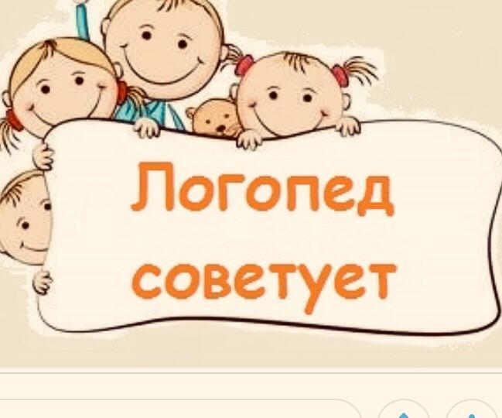
1. Говорим сами с собой.
Если ребёнок находится рядом с вами, проговаривайте вслух всё то, что вы видите, делаете, чувствуете. Говорите чётко, не спеша, короткими фразами, понятными для ребёнка.

2. Разговариваем параллельно.
Этот способ отличается от первого тем, что теперь вы говорите о том, что делает или видит ребёнок.

3. Делаем вид, что не понимаем ребёнка.
Этот способ работает следующим образом: взрослый как будто бы не понимает, что хочет от него ребёнок, и ребёнок, в свою очередь, вынужден оречевлять свою просьбу.

4. Дополняем сказанное ребёнком.
Не заставляйте ребёнка повторять слова, сказанные вами, это не даст желаемого результата. Гораздо эффективней будет, если вы продолжите или дополните сказанные малышом слова, превратив их в полноценное предложение.

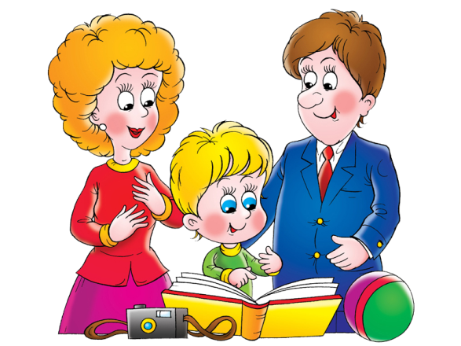

5. Используем устное народное творчество.
Дети с удовольствием занимаются, если мы используем игровые песенки и потешки.

6. Играем в музыкальные игры.
Очень большое значение для развития речи играют музыкальные игры. Маленькие дети с удовольствием подпевают, очень любят подвижные игры типа «Каравай», «Надувайся наш пузырь» и др.

Подготовила:
Сенюшкович Татьяна Ярославовна,
учитель-логопед I кв. категории

Контакты:
664056, г.Иркутск, ул. Салацкого, 6
тел.: +7 3952 42-95-85
Сайт: rused.ru/irk-mdou132

Иркутск - 2020

МБДОУ г. Иркутска детский сад №132

"Консультационный пункт"
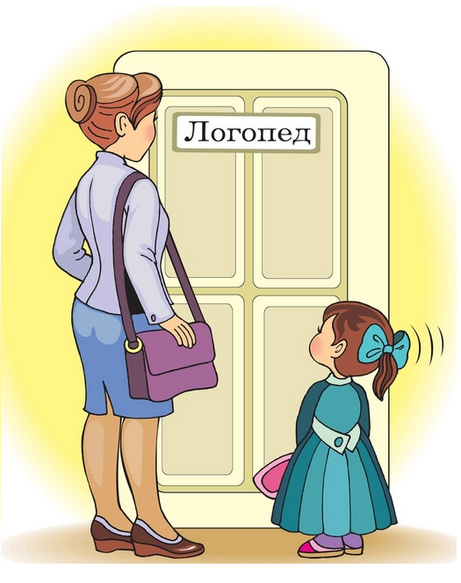

Логопедическая помощь в условиях консультационного пункта

Какую помощь оказывает логопед в консультационном центре ?

- Проведение углубленного логопедического обследования детей (в том числе с ОВЗ и детей-инвалидов) для определения уровня его речевого развития;

- Оказание консультативной помощи родителям с целью профилактики речевых нарушений,

- Методическая помощь по исправлению нарушений звукопроизношения;

- Оформление карты речевого обследования для получения инвалидности.
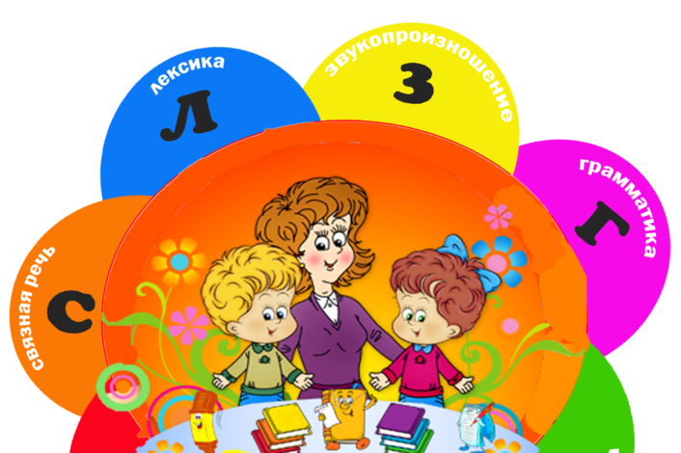

В каком случае обратиться к логопеду?

Обратиться к специалисту необходимо в том случае, когда речь ребёнка не соответствует его возрасту.

Развитие речи ребёнка в норме:

2-3 месяца - гуление

4-6 месяцев - лепет

9-12 месяцев - первые слова

1,5 -2 года - фраза, правильно произносит звуки А, О,Э, П, Б, М.

К 3-м годам - связная речь (правильно произносит звуки И, Ы, У, Ф, В, Т, Д, Н, К, Г, Х, Й

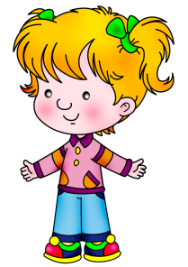

9-12 месяцев - первые слова

1,5 -2 года - фраза, правильно произносит звуки А, О,Э, П, Б, М.

К 3-м годам - связная речь (правильно произносит звуки И, Ы, У, Ф, В, Т, Д, Н, К, Г, Х, Й
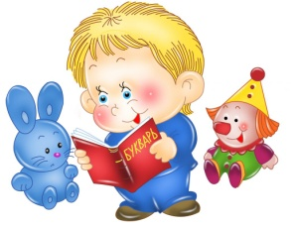

К 5-ти годам - сформирован фонематический слух, звукопроизношение, обобщение понятий, словарный запас - 2-3 тысячи слов; правильно произносит звуки С, З, Ц, Ш, Ж, Ч, Щ

В 5 лет правильно произносит звуки Л, Р

6-7 лет - звуко-буквенный анализ, словарный запас - до 6 тысяч слов ; правильно произносит все звуки русского языка

7-17 лет - овладение письменной речью, сознательное овладение языком.

